东营市2026年度哲学社会科学规划课题

线上申报流程
各有关单位：
东营市2026年度哲学社会科学规划课题线上申报工作将于近期启动。现将申报流程说明如下：
申报时间：2026年3月27日08：00—4月10日24：00。
申报网址：https://www.sdssdc.com/subject/loginhome
申报注意事项：
1.选择课题申报时，务必选择“东营市2026年度哲学社会科学规划课题申报入口”模块，不要选错省课题或者外市课题模块。
2.课题类别：重大课题选择资助，专项和常规选择自筹。
3.个人/团队：无课题组成员的选个人，有课题组成员的选团队。
4.请如实填写申报资料。作者所在单位不在可选范围的，可以申请新增单位，省课题管理平台在1—2个工作日审核。有新增单位需求的申报人务必尽早提交材料，在申报截止日期之前留出审核时间。
5.课题负责人工作单位银行账户为公对公账户（可以进行资金往来），但不得为零余额账户；账户全称须为公对公银行账户的开户名，不一定与单位名称相同，请核实后填写。
6.请准确选择推荐单位。其中推荐单位为中国石油大学（华东）、山东石油化工学院、东营职业学院的在“高校社科联”中选择；推荐单位为中国共产党东营市委员会党校、县区社科联、东营经济技术开发区胜利教育管理中心的在“其他单位”中选择；不在上述范围的课题申请人推荐单位均为东营市社会科学界联合会，在“地市社科联”中选择。
7.请上传PDF版本的课题申请书扫描件。

一、登录或注册
作为课题申请人，进入课题管理系统网站
https://www.sdssdc.com/subject/loginhome，点击“立即前往”。
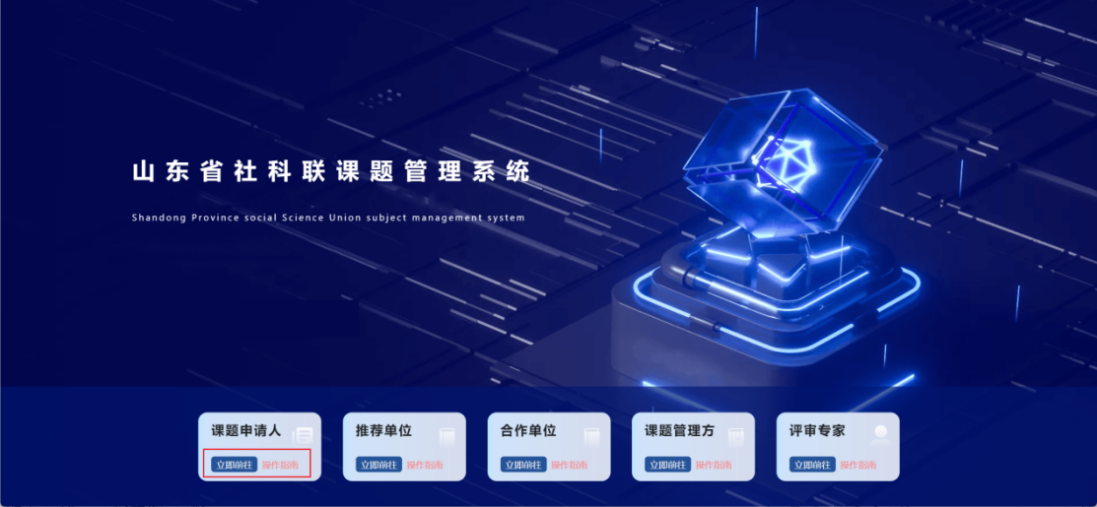
随后跳转至山东省统一身份认证平台，如有账号请输入账号密码登录，或者点击立即注册以自然人身份完成账号注册。
注：课题管理系统用户对接山东省统一身份认证平台，所有账号由省大数据局统一管理维护，如有疑问请按照“帮助中心”操作。
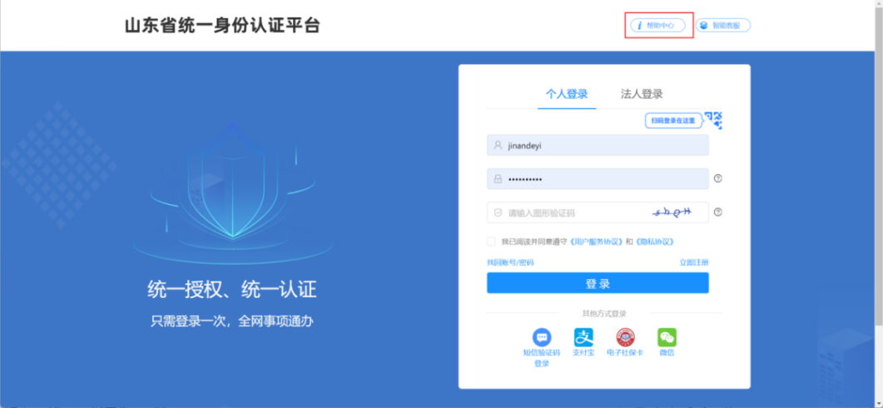

二、个人信息
申报课题前请先维护个人信息，点击左侧菜单的个人信息，对手机号、工作单位、电子邮箱等个人基本信息进行更新。
如果输入工作单位（单位标准名称）未找到，请点击“创建单位”提交申请后等待审核，管理员将在1-2个工作日内进行审核。
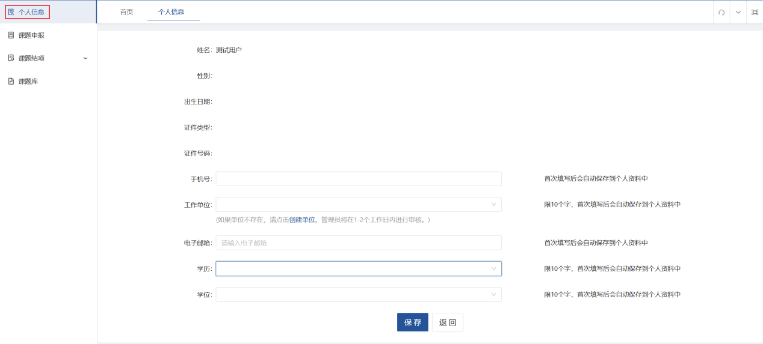

三、课题申报

（一）申报课题
课题申请人登录系统后，请先选择个人信息维护基本信息再进入课题申报功能，点击“申报”按钮，选择东营课题申报系统，进行课题申报。
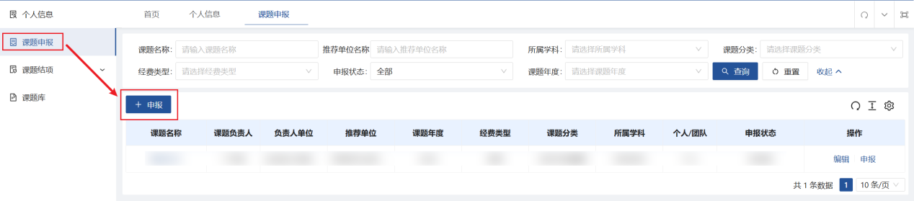
第一步，完成阅读承诺书后点击“下一步”。

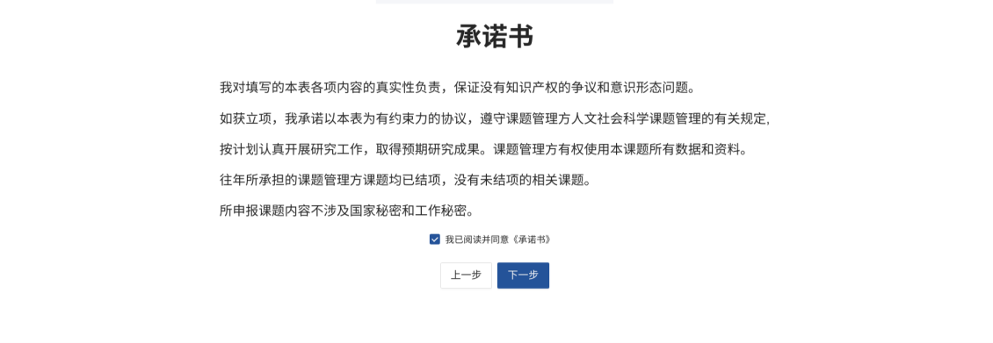
第二步，选择新增课题或者从“课题库”中直接选择已编辑好的课题。
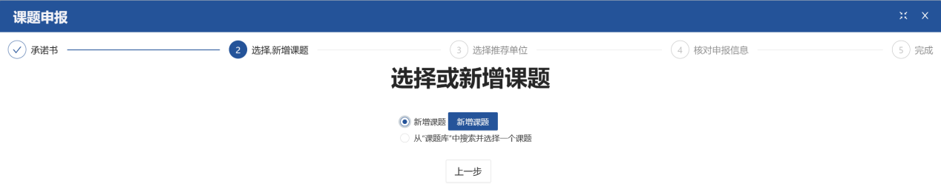
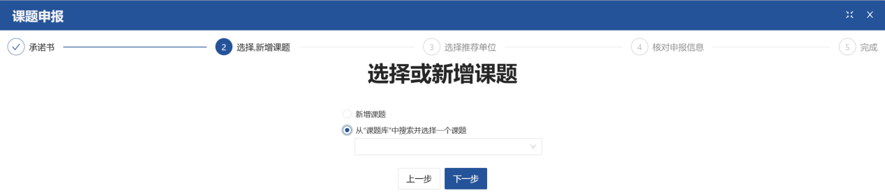
【新增课题】
录入课题信息、课题负责人信息、工作单位信息、团队成员信息以及课题综述后点击确认即保存。团队成员单位在上传的申报书里必须填，系统可以选择不填。
注：建议先从word中编辑课题综述再进行复制粘贴，请使用快捷键ctrl+v进行粘贴。
所属学科：结合申报的课题题目选择相近的学科。
团队成员：专项和常规课题团队成员不超过4位。

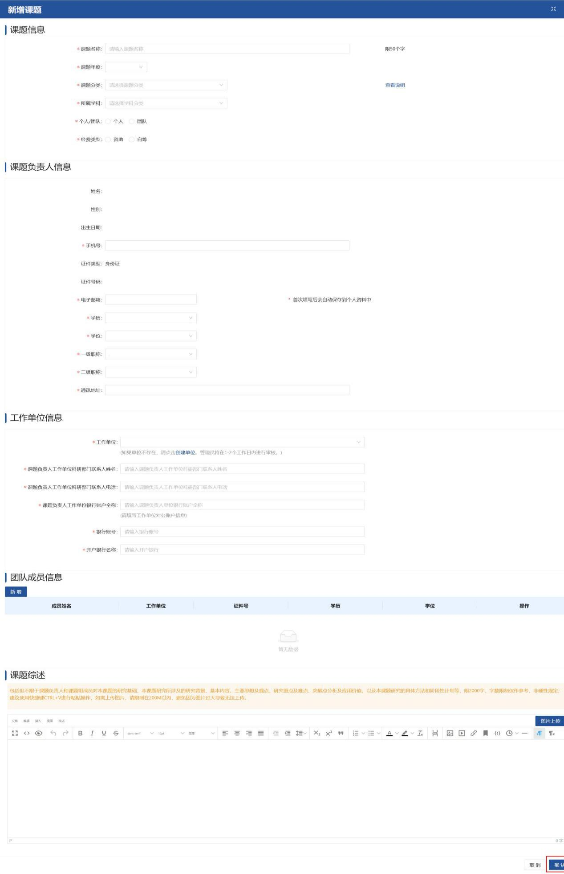
第三步，选择推荐单位进行申报。其中推荐单位为中国石油大学（华东）、山东石油化工学院、东营职业学院的在“高校社科联”中选择；推荐单位为中国共产党东营市委员会党校、县区社科联、东营经济技术开发区胜利教育管理中心的在“其他单位”中选择；不在上述范围的部门单位、企业、学校和社会组织推荐单位均为东营市社会科学界联合会，在“地市社科联”中选择。
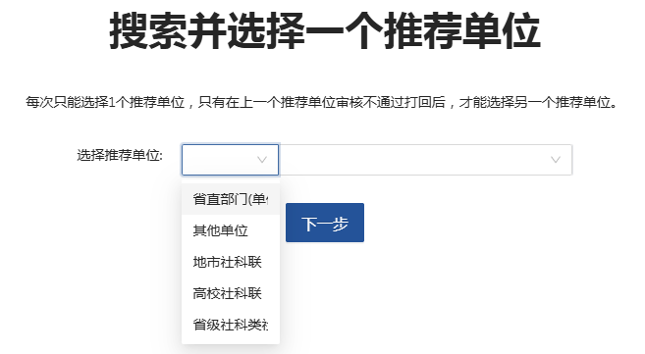
第四步，核对课题信息无误后完成课题申报，等待管理方审核，具体课题进度请参考“申报状态”或“课题详情”。
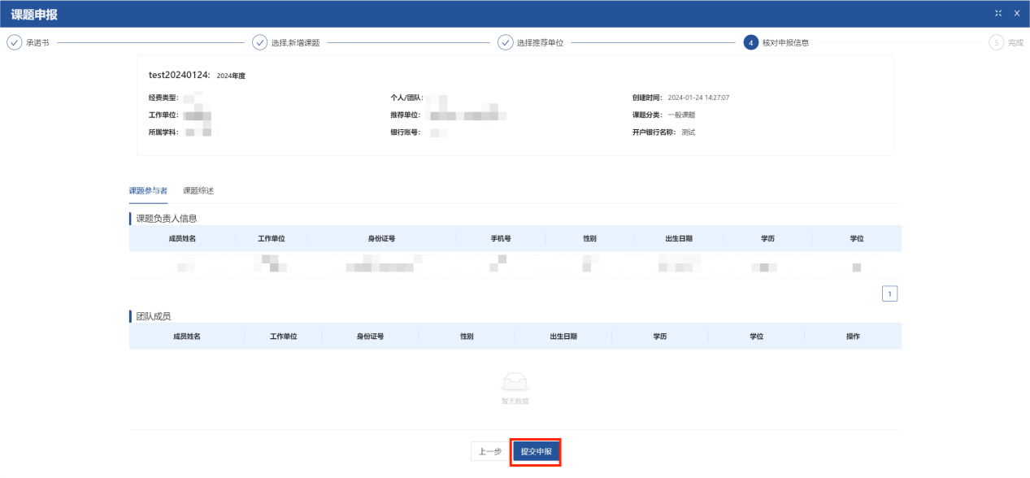
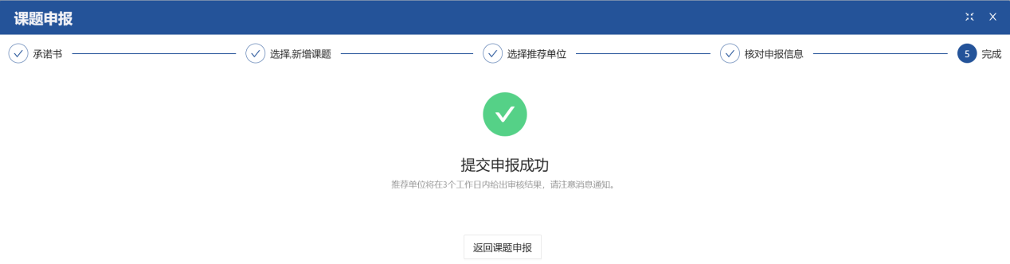

（二）其他操作
- 编辑/申报
课题申请人可以在操作栏点击“编辑”或“申报”按钮对课题进行操作。
- 查看课题详情
课题申请人可以点击课题名称查看课题详情。
